Họ tên sinh viên : Nguyễn Lê Thành Tâm

MSSV : 61134311

Lớp : 61CNTT1

**BÀI TẬP TẠO MỘT PHÂN CÙNG ĐĨA MỚI VÀ MOUNT PHÂN VÙNG VỪA TẠO VÀO  
 THƯ MỤC ĐỂ SỬ DỤNG**

- Add 1 đãi có dung lượng 1GB ở mục setting của Vmware

- Dùng lệnh sudo lsblk hiển thị thông tin về các thiết bị lưu trữ.

tamnguyen@ntutamnguyen-virtual-machine:~$ sudo lsblk

- Tạo Bảng Phân Vùng

tamnguyen@ntutamnguyen-virtual-machine:~$ sudo fdisk /dev/sdc

- Chỉ định khu vực đầu tiên. Sử dụng các giá trị mặc định cho giá trị đầu tiên.

- Nhấn Enter để sử dụng giá trị mặc định (2048)

chọn n

chọn option p để xác định phân vùng đĩa là primary

chọn p

chọn w để lưu việc phân vùng

- Kích hoạt phân vùng

- Sau khi tạo phân vùng, ta cần định dạng lại phân vùng trước khi sử dụng. Bằng cách sử dụng lệnh mkfs tương ứng, định dạng lại phân vùng theo định dạng ext4:

tamnguyen@ntutamnguyen-virtual-machine:~$ sudo mkfs -t ext4 /dev/sdc1

- Tạo thư mục để mount phân vùng hiện tại

tamnguyen@ntutamnguyen-virtual-machine:~$ mkdir /data1

- Mount phân vùng vừa tạo vào thư mục data để sử dụng

tamnguyen@ntutamnguyen-virtual-machine:~$ sudo mount -t ext4 /dev/sbc1 /data

tamnguyen@ntutamnguyen-virtual-machine:~$ mount

- Kiểm tra : thư mục /dev/sdb1 on /data type ext4 (rw,relatime) là đã mount thành công

tamnguyen@ntutamnguyen-virtual-machine:~$ sudo nano /etc/fstab

thêm dòng thông tin sau vào file :

/dev/sdc1 /data1 ext4 rw,auto 0 0

- Lưu file ctrl + O -> Enter –> ctrl X

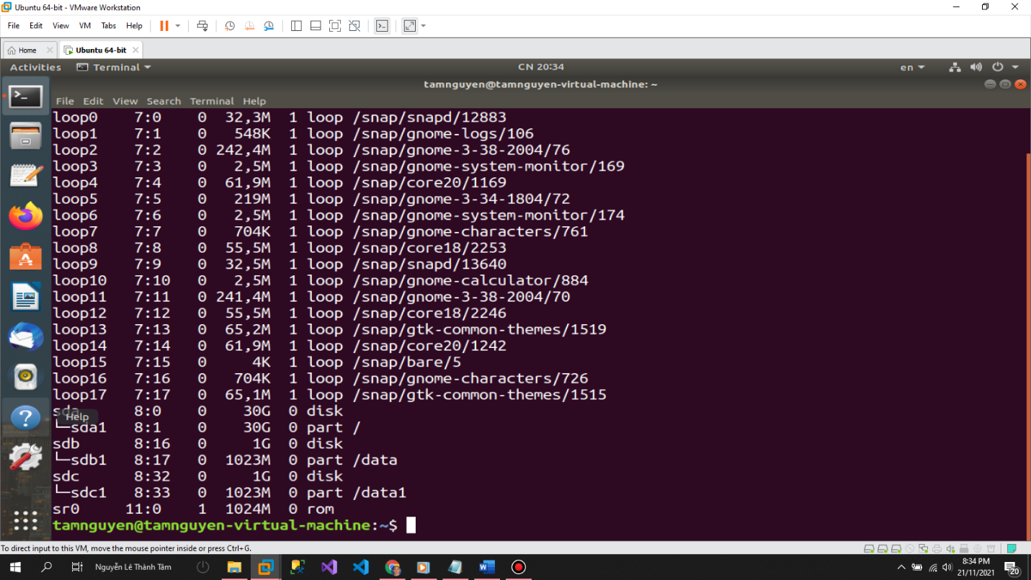- Khởi động lại Ubuntu và kiểm tra kết quả